# “饭否”软件系统的需求构思及描述

## 背景介绍

叫外卖的顾客，他们在对外卖带来的便利感到满意的同时，也对一些外卖快餐店品种单一、价高质次，送货不及时等问题颇为不满。如果做到专业的，大型的，成规模的，讲究营养搭配，卫生一次性回收，一个电话即及时送餐上门，可单订可团订，形成有品牌的具有良好口碑的大型外卖快餐店，必将有极大的市场回报。

## 欲解决问题

我们注意到学生是外卖市场上占据极大比例的用户群体，因为上课地点离食堂较远，下课后食堂人非常多等原因。订购外卖渐渐地成为许多学生一种习惯。这其中固然也有食堂菜式较少容易吃腻，味道比较不好等因素，但是主要原因还是去食堂吃颇为不便。

那么我们可以考虑让食堂也提供一些配送服务，学校食堂送外卖到学生宿舍楼比起学校外的商家还是要方便不少。

## 软件创意

改进之处

3.1.1 预加载团购列表信息

刚进入应用时，自动加载20条团购信息，长列表显示，当用户下拉看完后继续加载，保证刚进入应用看团购信息下拉时不卡

3.1.2 适应团购分类的筛选功能

筛选默认提供的选项是只看预约和节假日可用，在选择了餐饮、酒店分类时会显示更多自定义筛选项目，在购物分类下筛选按钮被隐藏

3.1.3 创新的地图团购展示界面

更直观的把用户周边的团购信息呈现出来，并且可以在地图模式中对团购信息进行筛选，是其他同类应用所没有的独创功能

3.1.3 与用户观感相配合的交互设计

表单弹出时，原先界面显示颜色变深，突出表单的显示信息

3.1.5 搜索提示

搜索功能，尽量少的让用户输入，输入时尽量多给出参考

3.1.6 在线支付教程

支付帮助中有提供的6种支付方式图文支付步骤讲解，初次使用的用户可以很方便地了解流程，使用提供的手机支付方式，培养用户在手机端支付的习惯，为下一步的战略布局做准备。

## 业务流程

后台管理

1）接受订单：管理员对于新订单进行接受。

2）处理订单：若新订单有效则进行派送，并通知餐厅厨房。 3）派送人员：分配人员送外卖，货到收货款。

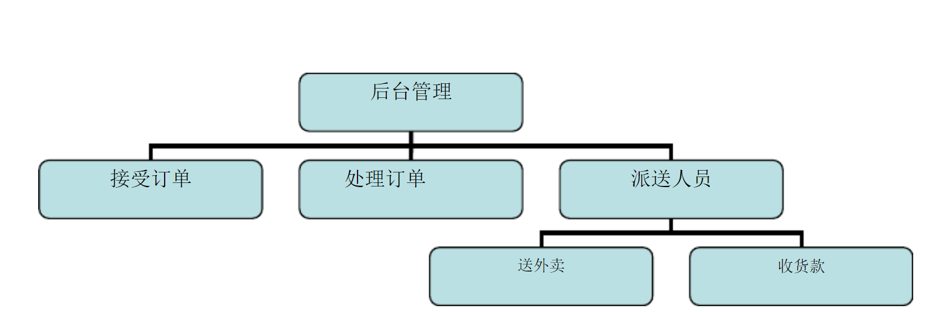

## 软件系统的功能描述

菜单管理

1） 菜单目录：客户可以选择的菜单名。

2） 增加菜名：管理员增加菜名共客户选择，可以记录客户在查询时没有的菜。

3） 删除菜名：管理名可以删除一些不太受欢迎的菜。

4） 更改菜单：管理员可以更新菜单。

